Điểm tin nhanh ngày 14/10/2023
Các bác sĩ cảnh báo sử dụng điện thoại trong khi sạc rất nguy hiểm bởi vị trí điện thoại nằm ở gần vùng đầu, mặt, ngực, bụng và tay... nên nếu không may xảy ra nổ, chấn thương gây ra rất nặng nề và nguy hiểm bởi ở các vị trí quan trọng.
Nghiên cứu trên chuyên san American Journal of Preventive Medicine cho thấy hút thuốc lá điện tử sẽ làm tăng gấp đôi nguy cơ đau tim. Nếu bỏ thuốc, nguy cơ này sẽ giảm rất nhanh.
Đây là những thông tin chính của bản tin nhanh ngày 14/10/2023

THẾ GIỚI
1. Thói quen buổi sáng bảo vệ đường ruột
Uống nhiều nước khi thức dậy, ăn sáng với nhiều chất xơ. thư giãn đầu óc và hoạt động nhẹ nhàng là cách đơn giản để bắt đầu ngày mới, củng cố sức khỏe đường ruột.
Nguồn: vnexpress.vn
2. Siro ho của công ty dược phẩm Indonesia sử dụng nguyên liệu có độc tố lên tới 99%
Công ty dược phẩm Afi Farma của Indonesia đã sử dụng các thành phần có độc tố lên tới 99% để sản xuất 70 lô sản phẩm thuốc siro ho.Theo quy định Tổ chức Y tế Thế giới (WHO), giới hạn an toàn đối với chất ethylene glycol là không quá 0,1%.
Nguồn: baotintuc.vn
3. Cơ thể sẽ thay đổi thế nào nếu bỏ thuốc lá điện tử được 1 tháng?
Nhiều bằng chứng nghiên cứu cho thấy thuốc lá điện tử gây nghiện và làm tổn thương phổi. Thậm chí, những tổn thương phổi nghiêm trọng do thuốc lá điện tử có thể gây tử vong. Do đó, việc bỏ thuốc lá điện tử sẽ khiến cơ thể khỏe hơn từng ngày.
Nguồn: thanhnien.vn

VIỆT NAM
1. Người nhiễm giun đũa chó mèo ngày càng nhiều, có thể tổn thương gan, mắt, não, phổi
Giun đũa chó mèo có thể di chuyển đi khắp nơi trong cơ thể với các tổ chức viêm dễ nhầm với vùng di căn của khối u.
Nguồn: tuoitre.vn
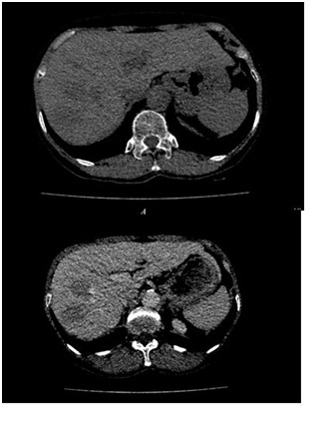
2. Điện thoại bất ngờ phát nổ khi sạc pin, người đàn ông dập nát bàn tay
Khi sạc điện thoại được khoảng 15 phút, người đàn ông kiểm tra lại điện thoại thì máy đột nhiên phát nổ, gây chấn thương nghiêm trọng cho bàn tay
Nguồn: nld.com.vn
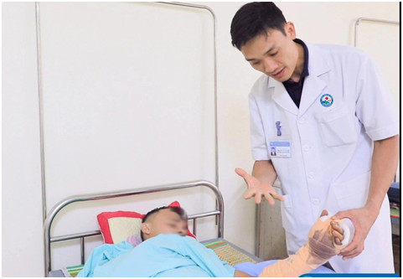
3. Nhiều khoảng trống trong điều trị rối loạn tâm thần
Rất nhiều người bị rối loạn tâm thần không được tiếp cận với dịch vụ chăm sóc hiệu quả do cơ sở điều trị và đội ngũ y, bác sĩ chuyên khoa về tâm thần đang rất thiếu.
Nguồn: sggp.org.vn

Thu Loan - Trung tâm Kiểm soát bệnh tật TP.HCM (tổng hợp)

